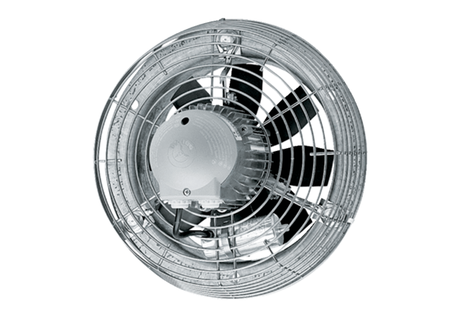Ventilateur mural hélicoïde EZS 20/2 BUnité de conditionnement : 1 pièceGamme: C
Numéro de référence : 0094.0000Fabricant : MAICO

